2014 1. termín

**Na jakém principu pracuje algoritmus Cohen-Sutherland (kódy oblastí určených**

**hranicemi okna) s půlením intervalu? Uveďte algoritmus a vysvětlete. Vzorce můžete**

**nahradit slovním vyjádřením výpočtu.**

Cohen-Sutherland obecně: ořezáváme křivku obdelníkovým oknem, každý z devíti segmentů dostane čtyřbitové ohodnocení (obrázek). Díváme se na koncové body úsečky a segmenty, v nichž leží. Pokud je jejich bitové sjednocení 0, je úsečka uvnitř. Pokud je průnik 0, je třeba ji ořezat (může vzniknout false positive, obrázek), pokud nenulový, úsečka je zcela vně.

Ořezání s půlením intervalu probíhá tak, že úsečku rekurzivně dělíme na poloviny, vždy pro další dělení vybereme tu polovinu, v níž leží hrana obdélníku, až nakonec narazíme přímo na hranu. Tento postup zjednodušuje drahé výpočty s reálnými čísly a dělením.

**Co je rekombinace barevných stimulů (Lateral geniculate)? Vysvětlete princip a důsledky.**

Lidské oko je různě citlivé na různé barvy (R:G:B = 3:6:1). Na cestě z oka do mozku dochází k rekombinaci barevných stimulů, jeden kanál nese informaci o poměru R-G, další o poměru Y-B a další o jasu – R+G. Protože mozek interpretuje vjem až z rekombinovaných signálů, nedokážeme vnímat některé barevné kombinace (nažloutlá modrá, červenavá zeleň).

**Jak je definována přímková plocha? Nakreslete příklad konstrukce přímkové plochy při**

**navázání dvou plátů na daných okrajích.**

Přímkovou plochu tvoří dvě okrajové křivky, které jsou spojeny v celé své délce přímkami (povrch tedy není úplně hladký). Při navázání představují okraje, které chceme spojit, hraniční křivky přímkové plochy, spojíme tyto křivky přímkami a dostaneme dva pláty spojené přímkovou plochou.

**Vysvětlete metody konstantního a hladkého stínování s interpolací barvy a normály.**

**Porovnejte principy a použitelné světelné modely.**

Konstantní stínovaní je nejjednodušší a nepříliš věrohodné. Každá ploška je vystínovaná zvlášť, celá stejně, na základě své normály.

Gouraudovo stínovaní (interpolace barvy) uvažuje dvě okrajové normály plošky a barvy v nich, tyto barvy potom interpoluje po celé plošce. Používá se pro náhledy v Cinema 4D.

Phongovo stínování interpoluje normály po plošce a pro každou vytvoří vlastní stínování, vlastní barvu. Vystínování je mnohem hladší a věrohodnější, ale výpočetně výrazně náročnější. Aplikuje se většinou až při renderu.

**Otočení objektu okolo roviny dané bodem a dvěma vektory.**

2014 2. termín

**Jak vytvoříte Hermitovský plát mezi dvěma okrajovými křivkami? Uveďte příklad**

**navázání dvou plátů na daných okrajích.**

Máme dvě okrajové křivky a vektorové funkce, které přiřazují každému místu na jedné a na druhé křivce příslušné vektory. Pro každou hermitovskou kubiku máme tedy dva body a k nim dva vektory, takže můžeme okrajové přímky navázat hermitovskými křivkami a vytvořit plát.

Plocha spojující dva dané pláty je určena okrajovými křivkami a příčnými tečnými vektory (taky hermitovský plát).

**Jaký význam mají skutečné a pomocné hrany při řešení lokálního osvětlení? Nakreslete a vysvětlete.**

Objekt má většinou dva typy hran: skutečné, které určují jeho skutečný tvar, a pomocné, které vznikají kvůli aproximaci tvaru polygony (třeba hladký povrch koule aproximujeme ploškami). Vidět chceme pouze skutečné hrany, pomocné používáme právě při aproximaci vzhledu povrchu (Gouraud – barvy, Phong – normály), díky tomu hrany splynou. Skutečné hrany nesmíme takto aproximovat, protože by splynuly a objekt by se vyhladil (například z válce by se stala kapsle).

**Zformulujte základní algoritmy viditelnosti v prostoru pixelů a mezi objekty, vysvětlete**

**princip a rozdíly a zhodnoťte složitost. Uveďte příklady algoritmů v obou kategoriích.**

Viditelnost v prostoru objektů se realizuje pomocí výpočtu každý s každým, pro každý objekt zjistíme, zda není schován za jiným, a vykreslíme tu část, která není schovaná. Složitost *O(n2)*. for každý objekt na scéně do {

Urči části objektu, které nejsou zakryty jinými částmi tohoto objektu nebo jinými objekty.

Nakresli viditelné části odpovídající barvou. }

Algoritmus Depth buffer, Z-buffer.

Viditelnost v prostoru pixelů (obrazu) je určena jediným pohledem, naší obrazovkou. Pro každý pixel obrazovky tedy pomocí paprsku prozkoumáme oblast, kterou zobrazuje, a vykreslíme nejbližší průsečík (objekt a jeho barvu, případně sestavenou barvu při průhlednostech). Pixelů je konstantní množství, složitost *O(n)*.

for každý pixel obrazu do {

Urči objekty viditelné z pixelu. Vypočti (sestav) barvu pixelu. }

**Transformace bodu Q, zrcadlově převraťte podle roviny dané body A, B, C, které neleží na přímce.**

2014 3. termín

**Co je Binary Space Partitioning? Algoritmus pro řešení viditelnosti pomocí BSP. Jak**

**probíhá výpočet, pokud pozorovatel mění pozici?**

BSP spočívá v předpočítání hierarchie objektů a roztřídění do stromové struktury. Podle zvolené heuristiky zvolíme dělící rovinu a podle ní rozdělíme scénu na dva poloprostory. Objekty rozdělíme do dvou skupin, ty, co leží před a za rovinou. Objekty, které plochu protínají, jsou podle ní rozděleny a příslušně řazeny. Rekurzivně opakujeme postup v každém z poloprostorů. Roviny volíme tak, aby byl strom co možná nejvíce vyvážený.

Pro vykreslení scény použijeme malířův algoritmus, objekty už máme setříděné, procházíme strom. Strom a pořadí můžeme využít i po změně pohledu na scénu (procházíme jej pak v opačném pořadí). Systém je jednoduchý pro stabilní scény, ale předzpracování je výpočetně náročné (až *O(n3)*), proto není BSP vhodný na pohyblivé scény.

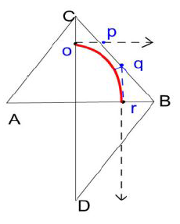**Znázorněte graficky kubiku definovanou jako B-splajn a zakreslete konverzi do reprezentace Bezier. Vyznačte přesně začátek a konec křivky ve vztahu k řídícím bodům.**

B-spline je definovaná pomocí polygonů, čtyřúhelník rozdělený na dva trojúhelníky, body leží na proti-těžištích, základna prvního trojúhelníku je určena prvním bodem. Proti těžiště tedy leží u základny blízko druhého bodu trojúhelníku. Vektory na krajních bodech jsou orientovány stejně, jako základna. Máme vektory a krajní body, dále postupujeme stejně jako u Hermite převodu.

**Vysvětlete Phongův model zrcadlového odrazu světla. Zakreslete geometrickou situaci a**

**uveďte vzorec pro výpočet světla v bodě na povrchu tělesa.**

(Nakresli obrázek odrážení světla od hrbolatého povrchu.)

Odražené světlo je složením = zrcadlový odraz + difúzní odraz + ambientní odraz.

Zrcadlová složka je závislá na směru pohledu pozorovatel e a je příčinou odlesků na povrchu těles.

Cs je lesklá složka, Is intenzita odlesků, ks (0 < ks < 1) koeficient lesklého odrazu, V je směr, kam se paprsek odrazí, R směr odrazu podle zákonu odrazu, R . V je skalární součin těchto dvou vektorů, umocněný na *n* (0, nekonečno). Čím je *n* vyšší, odlesk je menší ale intenzivnější.

**Načrtněte diagram CIE-xy (1931). Kde je bílá barva, syté barvy? Na dalším obrázku**

**ukažte vztah mezi barevným prostorem CIE-xy a prostorem barev monitoru RGB.**

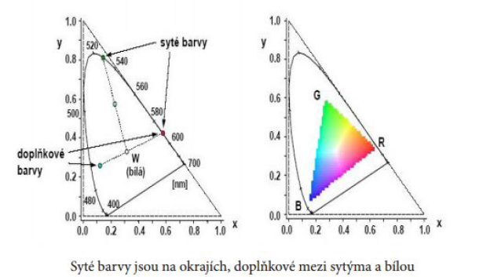

**Vysvětlete použití a princip Floyd-Steinbergova algoritmu. Porovnejte s metodou**

**rozptylovací matice.**

Floyd-Steinbergův algoritmus stejně jako prahování převádí obraz ve studních šedí na pouze černo-bílý. Rozptylovací matice má pravidelný vzorek, který na výsledném obrazu může být vidět a působit rušivě. FS algoritmus po řádcích zpracovává body (v základní verzi algoritmu), opět podle prahové hodnoty určí, zda bude bod bílý nebo černý a dalším zpracovávaným bodům v okolí předá chybu, jejíž hodnotu určí podle toho, jak bod obarvil.

2016

**Pro ořezávání polygonů (uzavřená oblast) se používá algoritmus Sutherland-Hodgman.**

**Vysvětlete princip, zakreslete sestavu ořezávacích jednotek a vysvětlete funkci jednoho**

**bloku. Jaké případy řeší tento algoritmus chybně? Nakreslete/vyřešte zadaný příklad a**

**vyznačte chybu.**

Vrcholy polygonu si seřadíme, dostaneme orientované hrany, pro každou hranu může nastat jeden ze čtyř případů: je celá vně (neuložíme nic), je celá uvnitř (uložíme koncový vrchol), jde zvenku dovnitř (uložíme průsečík a vnitřní vrchol), jde zevnitř ven (uložíme průsečík).

Poté tyto vrcholy pospojujeme. (<https://youtu.be/S091lKYWbSs>)

Další optimalizací je, že místo abychom ořezávali ze čtyř stran, po každém jednom oříznutí polygon otočíme a ořezáváme jen podle jedné poloroviny. K chybě může dojít, když jedna z hran leží na hranici poloroviny.

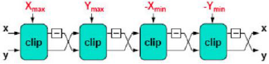

**Jak převedete kubiku v reprezentaci Hermite na stejnou kubiku v reprezentaci Bezier?**

**Naznačte na obrázku, vysvětlete.**

Krajní body křivky zachováme, počáteční vektor zkrátíme na třetinu a na jeho konci bude ležet jeden řídící bod, druhý vektor převrátíme a také zkrátíme na třetinu, na konci je další řídící bod.

**Nakreslete schematický obrázek lidského oka, označte jednotlivé části a jejich úlohu pro**

**vidění.**

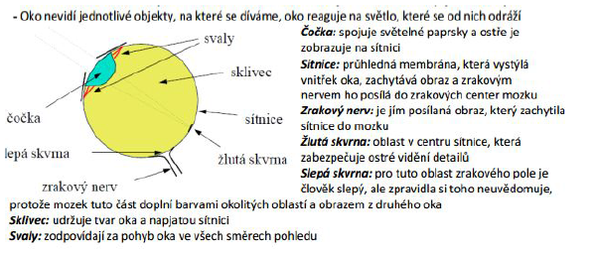

**Vysvětlete metody konstantního a hladkého stínování s interpolací barvy a normály.**

**Porovnejte principy a použitelné světelné modely.**

(již výše)  
Konstantní stínovaní je nejjednodušší a nepříliš věrohodné. Každá ploška je vystínovaná zvlášť, celá stejně, na základě své normály.

Gouraudovo stínovaní (interpolace barvy) uvažuje dvě okrajové normály plošky a barvy v nich, tyto barvy potom interpoluje po celé plošce. Používá se pro náhledy v Cinema 4D.

Phongovo stínování interpoluje normály po plošce a pro každou vytvoří vlastní stínování, vlastní barvu. Vystínování je mnohem hladší a věrohodnější, ale výpočetně výrazně náročnější. Aplikuje se většinou až při renderu.

**Napište sadu transformací, které otočí těleso okolo normály roviny, normála prochází bodem A roviny, rovina je dále definovaná dvěma lineárně nezávislými vektory U a V.**

**//jiné  
Napište sadu transformací, které otočí těleso v obecné poloze kolem jeho osy o daný úhol. Osa je dána dvojicí bodů.**

2015

**Jaké druhy lineárních rovnoběžných projekcí se používají v praxi? Uveďte úplný výčet,**

**charakterizujte vlastnosti a oblast použití, vysvětlete pomocí obrázků (osy souřadného systému, průmětna, směr promítání, promítaný objekt, ...)**

Rovnoběžné promítání znamená, že čáry rovnoběžné ve skutečnosti jsou rovnoběžné i po promítnutí (opak například perspektivního promítání.)

Kolmé projekce: promítací paprsky jsou kolmé na průmětnu. Nárys, půdorys, bokorys a axonometrie.

Kosoúhlé projekce: promítací paprsky nejsou kolmé na průmětnu. Kabinetní vs. Kavalírská projekce: obě zalamují o 30 (někdy 45 stupňů), kabinetní zkracuje měřítko na ose Z na polovinu.

Kolmé projekce se používají v technických oborech při projektování, kosoúhlé spíše při prezentaci, pro lepší představu zákazníka.

**Vysvětlete zákon nelineárního vnímání intenzity světla a jeho důsledky v počítačové**

**grafice.**

Rovnoměrný přírůstek jasu fyzikálního světla vnímá člověk subjektivně jako logaritmický přírůstek. Tedy když je světlo, ani si nevšimneme rozsvícení silné žárovky, když je tma, rozsvícení malé lampičky nás oslní. Aby digitální obraz (např. fotografie) vypadal přirozeněji, aby si lépe vyvážily světla a stíny, provádí se gamma korekce.

**Jak pracuje algoritmus "vržení paprsku"? Co je jeho výsledkem? Kde se pracuje s pojmy „viditelnost“ a „světelný model“?**

Ray casting se nejčastěji využívá pro objekty v CSG a v hraniční reprezentaci. Algoritmus funguje tak, že pro pixely obrazu spočítá nebližší průsečík s objektem a ten zaznamená. Viditelnost znamená, že bereme nejbližší průsečík s nejbližším z těles, tedy se ptáme, co náš paprsek vidí. Tento světelný model počítá pouze s jednoduchým odrazem, tedy zdroj světla -> těleso -> obraz. Nepočítá vrhání stínů.

**Jaký je rozdíl mezi přímým a inverzním nanesením textury? Transformace, které se**

**uplatní při tvorbě obrázku s texturovanými objekty.**

Při přímém mapování se jednotlivé body textury namapují na objekt, při inverzním se pro všechny body objektu najdou odpovídající body textury.

Mapování je často třeba provádět přes jednodušší objekty, např. válec, kouli, krychli. A ty poté přemapovat na složitější objekty.

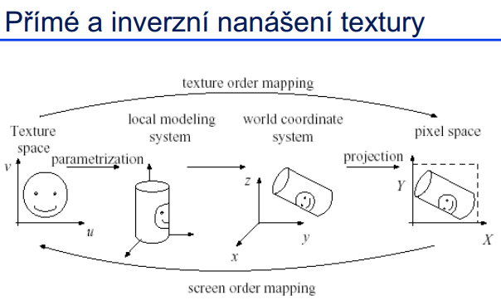

**Bilineární a bikubické Coonsovy plochy, implicitní a explicitní definice, odlišnosti.**

Jsou to pláty s maticí 3x3, mají 4 okrajové křivky, liší se v použití rovnic pro popis křivek.

Rozdíl mezi nimi je ve složitosti, bilineární využívá lineární interpolaci, není tedy hladká, bikubická využívá k popisu polynomy, průběh její plochy je hladší.

2017

**Nakreslete modely HSV a HLS. Popište význačná místa na modelech (bílá, černá, šedá,**

**syté barvy).**

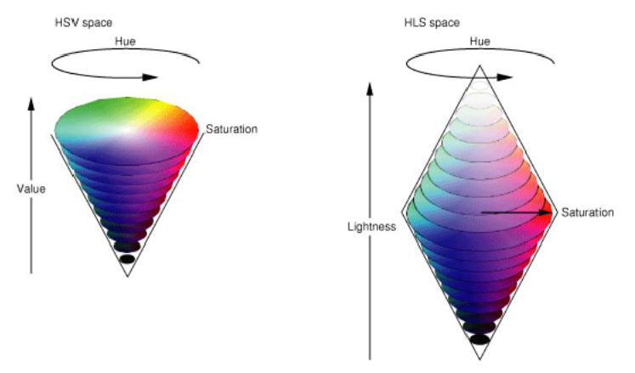HSL – Hue, Saturation, Lightness.

HVS – Hue, Value, Saturation.

**Jak je definován 16ti vektorový plát? Význam parametrů ukažte na obrázku, uveďte**

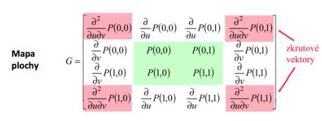**příslušnou mapu plochy. Navázání dvou plátů v daném okraji.**

Stejně jako 12-ti vektorový plát má čtyři rohové body s tečnými vektory v nich, čtyři vrcholy dané svými polohovými vektory, v každém z nich dva tečné vektory, tedy celkem 4 + 2x4 = 12. Kromě toho má ještě další 4 zkrutové vektory (smíšené derivace 2. řádu) v rohových vrcholech.

**Jednoduché modely lokálního osvětlení používají 3 druhy světla. Jaké jsou tyto druhy,**

**čím je určena barva a velikost jednotlivých složek světla?**

Ambientní, difúzní a zrcadlové světlo.

Ambientní je nepřímé a všudypřítomné jakoby odražené od okolí, jeho paprsky dopadají přímo, konstantní velikostí a barvou, odražená barva odpovídá objektu.

Difúzní světlo je nelesklé, difúzní povrch odráží světlo do všech stran rovnoměrně a je matný. Intenzita světla závisí na úhlu dopadu paprsků, čím je kolmější, tím je světlo intenzivnější. Barva odpovídá barvě povrchu.

Zrcadlové světlo (spekulární) simuluje odlesk od povrchu, má barvu světelného zdroje. Míra odlesku záleží na úhlu pozorování.

**Vysvětlete Phongův model zrcadlového odrazu světla. Zakreslete geometrickou situaci a**

**uveďte vzorec pro výpočet světla v bodě na povrchu tělesa.**

(již výše)

**Jak lze řešit viditelnost CSG modelů přímo, bez převodu do hraniční reprezentace?**

**Vysvětlete princip, uveďte algoritmus a ukažte na jednoduchém (zadaném) příkladu.**

Princip spočívá ve vrhání paprsku. Do CSG scény vrhneme paprsek, který vytvoří průsečíky s tělesy A a B. Na tělesa se díváme z počátečního bodu paprsku ve směru vektoru protínajícího naše tělesa. Paprsek pronikající scénou vytvoří uspořádaný seznam průsečíků. Na paprsek musíme aplikovat maticové transformace a inverzní geometrické transformace.

Když mám průsečíky s elementárními tělesy, provádím množinové operace na polopřímce paprsku, rozdělím na intervaly.

**Načrtněte diagram CIE-xy (1931). Kde je bílá barva, syté barvy? Na dalším obrázku**

**ukažte vztah mezi barevným prostorem CIE-xy a prostorem barev monitoru RGB.**

(již výše)

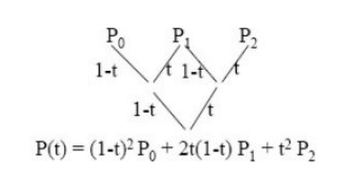**Jak souvisí definice Bezierovy křivky s konstrukcí deCasteljau a Bernstejnovými polynomy? Nakreslete, vysvětlete.**

Geometrická metoda výpočtu Bezierovy křivky. Vždy v nějakém (volitelném, dále pevném) poměru rozdělíme úsečku mezi dvěma řídícími body, to děláme tak dlouho, dokud nám nezbyde jen jeden bod (tedy už nemáme úsečku, kterou bychom dělili). Tento bod leží na křivce. Lze takto získat i bersteinovy polynomy, jejichž hodnoty určují vliv bodů na tvar křivky.

2018 1. termín

**Z jakých vztahů vychází DDA algoritmus pro kresbu kružnice? Uveďte algoritmus (dosaďte vzorce do obecného schématu DDA). Jaká podmínka musí platit, aby nedošlo ke kreslení spirály?**

**Nakreslete obrázek a napište definici Bezierovy křivky 2.stupně ve 2D. Rozepište přesně**

**polynomy x(t), y(t) pro křivku určenou body [4,1], [2,4], [2,5].**

**Co je Binary Space Partitioning? Algoritmus pro řešení viditelnosti pomocí BSP. Jak**

**probíhá výpočet, pokud pozorovatel mění pozici?**

(již výše)

**Napište vzorec pro výpočet lokálního světla, který uvažuje osvětlení z více světelných**

**zdrojů a útlum světla podle vzdálenosti světelného zdroje. Zakreslete geometrickou**

**situaci.**

**Co je Sobelův operátor? Uveďte příklad Sobelova operátoru včetně vztahu pro výpočet výsledné intenzity. Pro daný pixel a jeho okolí vypočtěte pomocí Sobelova operátoru s danou dvojicí masek hodnotu trasformovaného pixelu.**

**Transformace ve 3D**

